МИНИСТЕРСТВО НАУКИ И ВЫСШЕГО ОБРАЗОВАНИЯ   
РОССИЙСКОЙ ФЕДЕРАЦИИ

Федеральное государственное автономное образовательное учреждение

высшего образования

«КРЫМСКИЙ ФЕДЕРАЛЬНЫЙ УНИВЕРСИТЕТ им. В. И. ВЕРНАДСКОГО»

ФИЗИКО-ТЕХНИЧЕСКИЙ ИНСТИТУТ

Кафедра компьютерной инженерии и моделирования

Отчет по лабораторной работе № 8

по дисциплине «Компьютерные сети»

студента 2 курса группы ПИ-б-о-233(1)  
Иващенко Дениса Олеговича

Направления подготовки 09.03.04«Программная инженерия»

Симферополь, 2024

### Часть 1. Практика с различными типами адресов IPv6

#### Шаг 1. Определите тип IPv6-адресов.

| **IPv6-адрес** | **Ответ** |
| --- | --- |
| 2001:0db8:1:acad::fe55:6789:b210 | b. Глобальный индивидуальный адрес |
| ::1 | a. loopback-адрес |
| fc00:22:a:2::cd4:23e4:76fa | d. Уникальный локальный адрес |
| 2033:db8:1:1:22:a33d:259a:21fe | b. Глобальный индивидуальный адрес |
| fe80::3201:cc01:65b1 | c. Локальный адрес канала |
| ff00:: | e. Адрес многоадресной рассылки |
| ff00::db7:4322:a231:67c | e. Адрес многоадресной рассылки |
| ff02::2 | e. Адрес многоадресной рассылки |

#### Шаг 2. Отработайте процесс сворачивания и развертывания IPv6-адресов.

| **Адрес** | **Свернутый вид** | **Развернутый вид** |
| --- | --- | --- |
| 2002:0ec0:0200:0001:0000:04eb:44ce:08a2 | 2002:ec0:200:1::4eb:44ce:8a2 | 2002:0ec0:0200:0001:0000:04eb:44ce:08a2 |
| fe80:0000:0000:0001:0000:60bb:008e:7402 | fe80::1:0:60bb:8e:7402 | fe80:0000:0000:0001:0000:60bb:008e:7402 |
| fe80::7042:b3d7:3dec:84b8 | fe80::7042:b3d7:3dec:84b8 | fe80:0000:0000:0000:7042:b3d7:3dec:84b8 |
| ff00:: | ff00:: | ff00:0000:0000:0000:0000:0000:0000:0000 |
| 2001:0030:0001:acad:0000:330e:10c2:32bf | 2001:30:1:acad::330e:10c2:32bf | 2001:0030:0001:acad:0000:330e:10c2:32bf |

### Часть 2. Изучение IPv6-адреса сетевого интерфейса и узла (для Windows 11)

#### **Шаг 1. Проверьте настройки сетевого IPv6-адреса на вашем ПК.**

1. **Убедитесь, что протокол IPv6 установлен и активирован на PC-A:**
   * Нажмите на кнопку **Пуск** (кнопка с логотипом Windows) и введите **Панель управления**. Выберите **Панель управления** из результатов поиска.

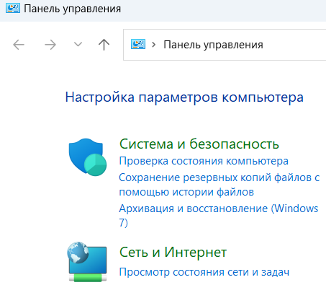

* + В **Панели управления** перейдите в раздел **Сеть и Интернет**.

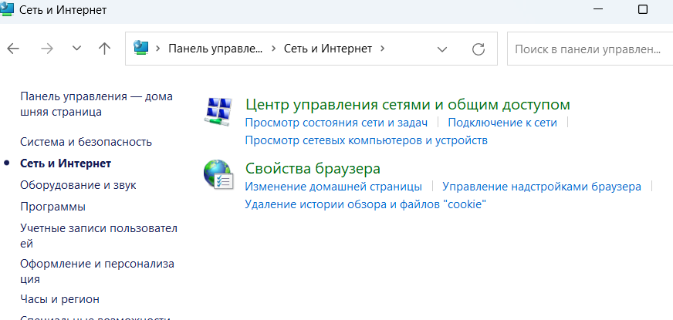

* + В разделе **Сеть и Интернет** выберите **Центр управления сетями и общим доступом**.

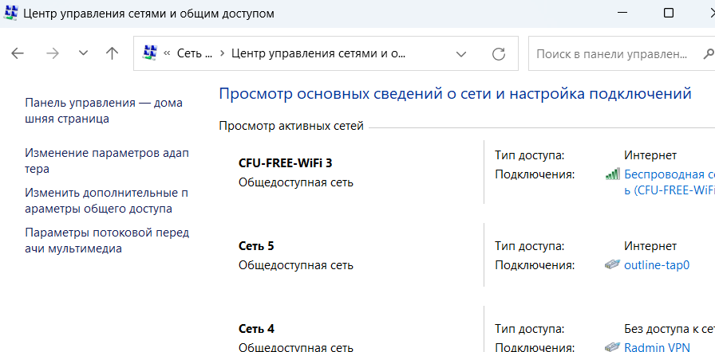

* + В **Центре управления сетями и общим доступом** нажмите на **Изменение параметров адаптера**.

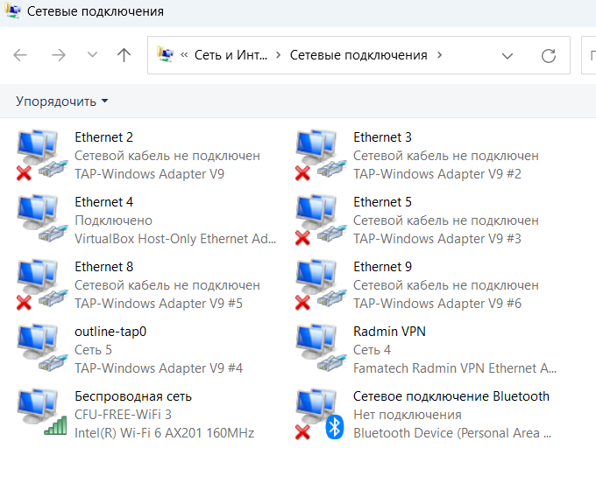

* + В открывшемся окне вы увидите список сетевых подключений. Найдите активное подключение (это может быть **Ethernet** или **Wi-Fi**). Нажмите правой кнопкой мыши на активное подключение и выберите **Свойства**.

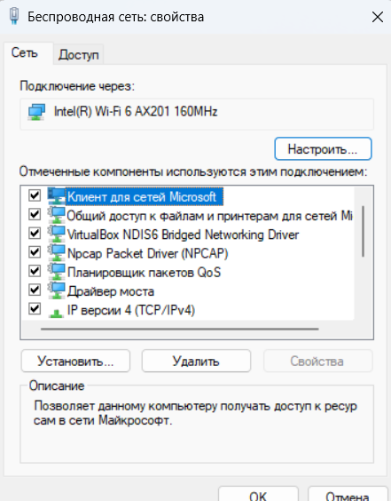

* + В окне свойств прокрутите список элементов и найдите **Протокол Интернета версии 6 (TCP/IPv6)**. Убедитесь, что рядом с ним установлен флажок, что означает, что IPv6 установлен и активен.

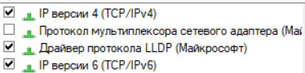

* + Выберите **Протокол Интернета версии 6 (TCP/IPv6)** и нажмите кнопку **Свойства**. На экране появятся настройки IPv6 для сетевого интерфейса. Скорее всего, в окне свойств IPv6 будет выбран параметр **Получить IPv6-адрес автоматически**. Это не означает, что IPv6 использует протокол динамической настройки узла (DHCP). Вместо DHCP IPv6 обращается к локальному маршрутизатору для получения данных IPv6-сети, а затем автоматически настраивает собственные IPv6-адреса. Чтобы вручную настроить IPv6, необходимо указать IPv6-адрес, длину префикса подсети и шлюз по умолчанию. Нажмите **Отмена**, чтобы закрыть окно свойств.

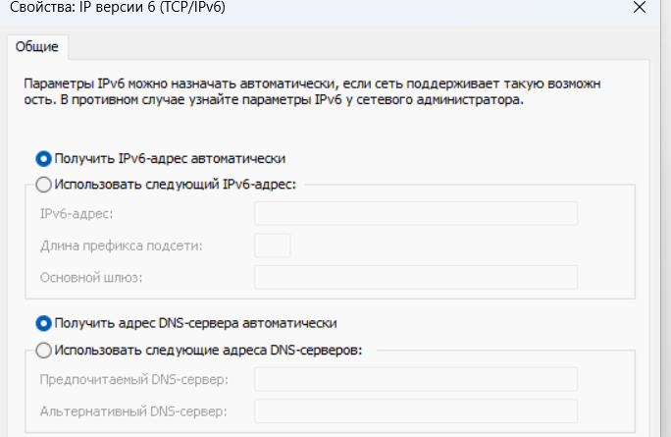

**Шаг 2: Проверьте IPv6-адрес:**

* + Нажмите на кнопку **Пуск** (кнопка с логотипом Windows) и введите **Командная строка**. Выберите **Командная строка** из результатов поиска.
  + В открывшемся окне командной строки введите команду ipconfig /all и нажмите клавишу **Enter**.
  + Результаты выполнения команды должны выглядеть следующим образом:

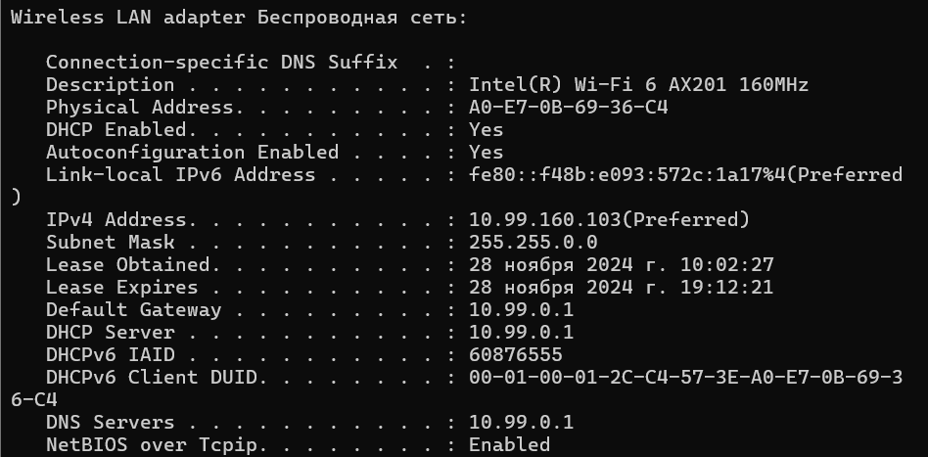

* **Какой тип IPv6-адреса вы получили при использовании команды ipconfig /all?**
  + В данном случае, вы получили **локальный IPv6-адрес канала** (Link-local IPv6-адрес).

### Вопросы для повторения

1. **Как, на ваш взгляд, необходимо поддерживать IPv6 в будущем?**
   * Для поддержки IPv6 в будущем необходимо продолжать внедрение и обучение специалистов, обновление сетевых устройств и программного обеспечения, а также постепенно переходить на IPv6, сохраняя совместимость с IPv4.
2. **Как вы считаете, будут ли IPv4-сети использоваться и дальше или, в конце концов, все перейдут на IPv6? Как вы думаете, сколько времени займет этот переход?**
   * IPv4-сети будут использоваться еще долгое время, особенно в старых системах и сетях. Переход на IPv6 будет происходить постепенно, и этот процесс может занять еще несколько десятилетий.